GUÍA DE LECTURA

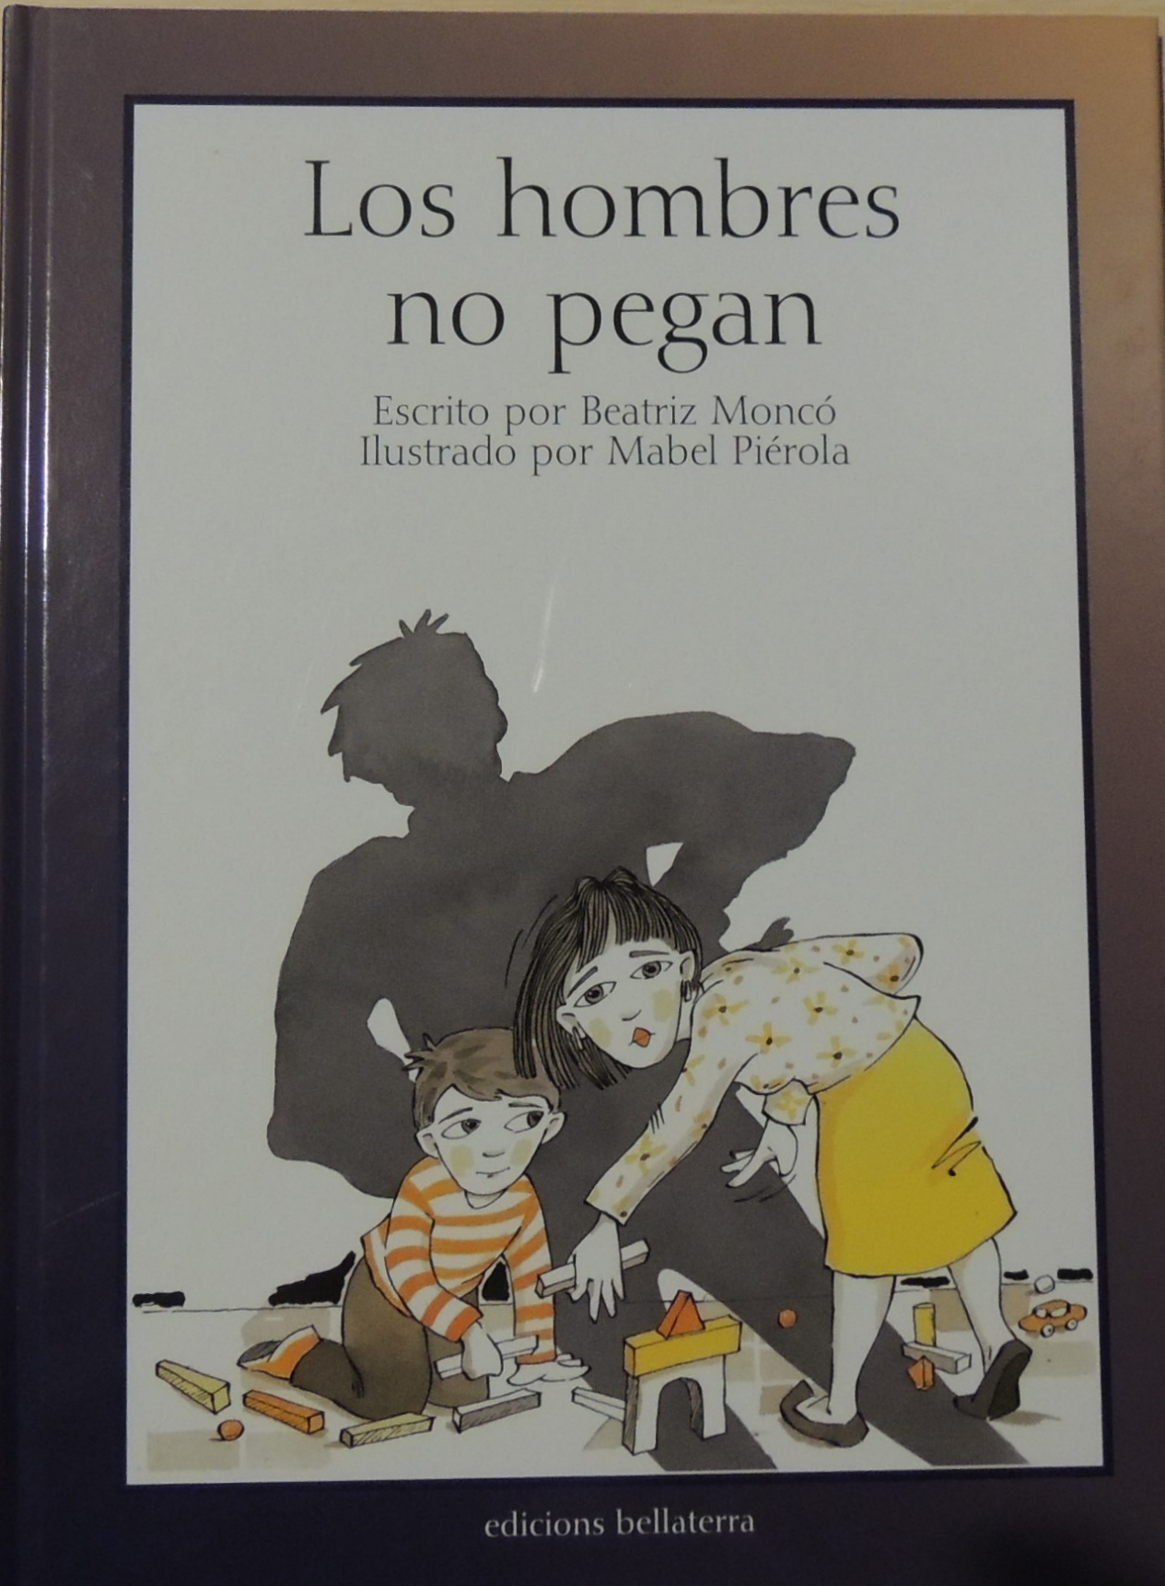

CEIP PLURILINGÜE MANUEL SUEIRO
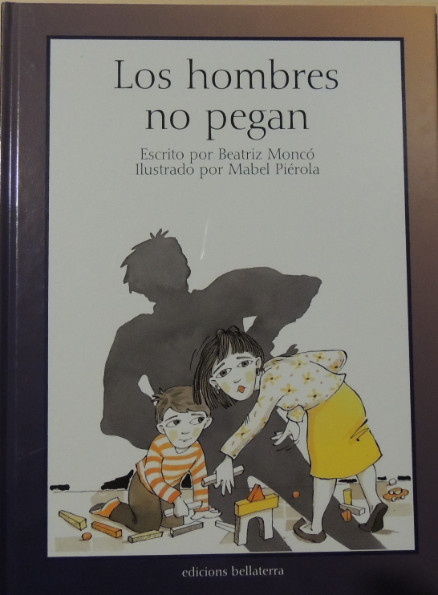
Los hombres no pegan é un libro escrito por Beatriz Moncó e ilustrado por Mabel Piérola para nenos e nenas de 5º de Educación Primaria. O seu carácter centrado na realidade convérteno nun texto de interese para todas as persoas centrado violencia de xénero.
O libro Los hombres no pegan tenta chamar a atención sobre a violencia familiar e de xénero. É unha advertencia contra a masculinidade incomprendida, contra a desigualdade entre homes e mulleres, contra o maltrato doméstico, contra as estruturas de poder que permiten que as familias e as súas relacións se convertan nun terror diario, nun campo de batalla onde os máis débiles poden perder a vida.

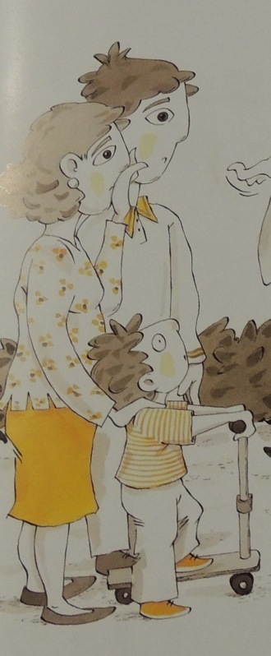
Este é Javier é a súa familia :

Este é o seu amigo Alex.

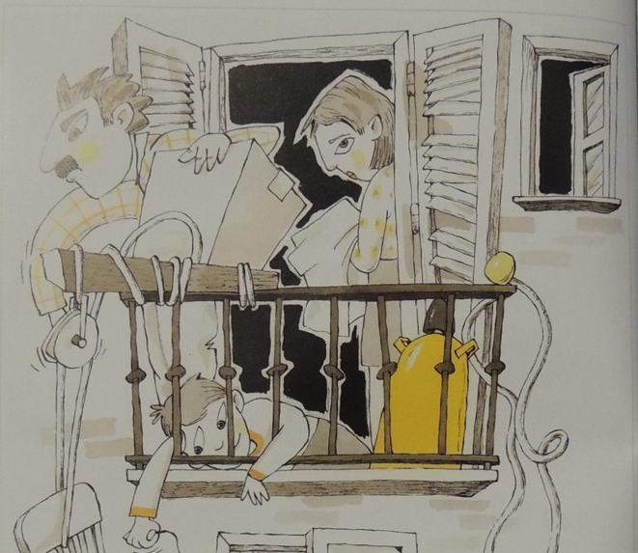
E esta é a súa familia.

Para saber un pouco máis sobre a autora, podedes ler esta minibiografía:

Beatriz Moncó Rebollo
Beatriz Moncó é unha antropóloga española especializada en Antropoloxía do Xénero e Antropoloxía da Historia.
É catedrática na Universidade Complutense de Madrid, formou parte de varios consellos institucionais e é autora de numerosos artigos e libros académicos, así como novelas históricas.
Interesada na concienciación social, publicou varios contos infantís sobre cuestións de xénero e pertence ao Consello do Instituto de Investigacións Feministas da Universidade Complutense de Madrid.

Beatriz Moncó licenciouse en 1980 en Socioloxía na Universidade Complutense de Madrid e cinco anos despois doutorouse en Antropoloxía Social na mesma universidade, baixo a dirección da Dra. María Cátedra Tomás.
Actualmente é catedrática de antropoloxía da Universidade Complutense de Madrid no Departamento de Antropoloxía Social.
Foi secretaria académica do Departamento de Antropoloxía Social da Facultade de Ciencias Políticas e Socioloxía da UCM (1992-1998), a cuxo termo pasou a ser vogal do Comité Interno de Avaliación da Titulación de Licenciado en Antropoloxía Social e Cultural (1998-1999).
Foi docente na Universidade de California (Madrid) desde o ano 1998 ao 2002 e desde o 2005 ao ano 2009.
Paralelamente, ostentou o cargo de secretaria da Revista de Antropoloxía Social e membro do seu Consello de Redacción desde 1992 a 2001.
En 2011 foi membro da Comisión de realización do Plan de Igualdade da Universidade Complutense e en 2013 coordinou o Máster Universitario en Estudos Feministas.

PREGUNTAS PARA TRABALLAR A LECTURA

1 Como se chama o neno protagonista que conta a historia?
,,,,,,,,,,,,,,,,,,,,,,,,,,,,,,,,,,,,,,
2 Como se chama a autora do libro?
,,,,,,,,,,,,,,,,,,,,,,,,,,,,,,,,,,,,,,
3 En que país naceu a autora do libro?
,,,,,,,,,,,,,,,,,,,,,,,,,,,,,,,,,,,,,,
4 Cal é a profesión de Beatriz Moncó?
,,,,,,,,,,,,,,,,,,,,,,,,,,,,,,,,,,,,,,
5 Como se chama o neno que se traslada coa súa familia?,,,,,,
6 A historia, como comeza?,,,,,,,,,,,,,,,,,
7 Como era a nai do seu amigo Alex?,,,,,,,,,,,,,,,,,,,,,,,,,,,,,,,,,,
8 Como era o pai do seu amigo Alex?
,,,,,,,,,,,,,,,,,,,,,,,,,,,,,,,,,,,,,
9 Que facía a nai do seu amigo Alex?,,,,,,,,,,,,,,,,,,,,,,,,,,,,,,,,,
10 Que facía o pai do seu amigo Alex?,,,,,,,,,,,,,,,,,,,,,,,,,,,,,,,,,
11 Como se chama o pai de Alex?,,,,,,,,,,,
12 A primeira vez que a familia de Javier atópase con pai de Alex, dille que a nai de Alex atópase na casa. Pero que máis lles di?,,,,,,,
13 Como se chama a nai de Alex?,,,,,,,,,,,,
14 Os pais de Javier foron tomar o aperitivo co pai de Alex. Cal foi a causa?,,,,,,,,,,,,,,,,,,
15 Con que xogaban Alex e Javier?,,,,,,,,
16 Onde xogaban Alex e Javier?,,,,,,,,
17 Javier deuse conta de que o seu amigo pasáballe algo. Que era?,,,,,,,,
18 Javier foi a buscar ao seu amigo Alex a súa casa. Como estaba o seu amigo?,,,,,,,,
19 Javier foi a buscar ao seu amigo Alex a súa casa. Como estaba a nai de Alex?,,,,,,,,
20 Javier foi a buscar ao seu amigo Alex a súa casa. Contoulle algo aos seus pais do que viu?,,,,,,,,
21 Un sábado escoitaron golpes na casa de Alex. Que pensou Javier que estaba a pasar?
22 Ese sábado que escoitaron golpes na casa de Alex. Quen berraba?
23 Ese sábado que escoitaron golpes na casa de Alex. Que fixeron os veciños?
24 Ese sábado que escoitaron golpes na casa de Alex. Como estaban os pais de Javier?
25 Ese sábado que escoitaron golpes na casa de Alex. Que lle dixo o pai de Javier?
26 Unha tarde os amigos de Alex e Javier comezaron a falar sobre os problemas na casa. Que lle preguntaron a Alex?
27 Unha tarde os amigos de Alex e Javier comezaron a falar sobre os problemas na casa. Cando lle preguntaron a Alex, como se atopaba?
28 Unha tarde os amigos de Alex e Javier comezaron a falar sobre os problemas na casa. Cando falaban de quen mandaba máis. Que contesta Javier?
29 Unha tarde os amigos de Alex e Javier comezaron a falar sobre os problemas na casa. Cando falaban de quen mandaba máis. Que contesta Alex?
30 Que quería dicir Alex porque os homes deben levar os pantalóns?,,,,,,,,,,,,
31 Como lle explican os pais de Javier a oración: os homes deben levar os pantalóns?,,,,,,,,,,,,,,,,,,,,,,,,,,,,,
32 Cales son algúns dos exemplos que lle poñen os pais de Javier para explicar a oración: os homes deben levar os pantalóns?,,,,,,,,,,,,,,,,,,,,,,,,,,,,,
33 Despois de poñer os exemplos para explicar a oración: os homes deben levar os pantalóns. Que lle di o pai a Javier?,,,,,,,,,,,,,,,,,,,,,,,,,,,,
34 A nai de Javier comenta na cea como se atopa a nai de Alex. Como estaba?,,,,,,,,,,,,,,,,,,
35 A nai de Javier comenta na cea como se atopa a nai de Alex. Como reacciona o pia de Javier?,,,,,,,,,,,,,,,,,,
36 Unha tarde Alex invita a Javier a súa casa. Que ían facer?
37 Unha tarde Alex invita a merendar a Javier a súa casa. Onde lle din a Javier que está o pai de Alex?
38 Unha tarde Alex invita a merendar a Javier a súa casa. Que fixeron?
39 Unha tarde Alex invita a merendar a Javier a súa casa. Cando se asustaron?
40 Unha tarde Alex invita a merendar a Javier a súa casa. Cando entra o pai de Alex que lle pasa a súa nai?
41 Unha tarde Alex invita a merendar a Javier a súa casa. Cando entra o pai de Alex como lle axuda Alex a súa nai para que estea tranquila?
42 Unha tarde Alex invita a merendar a Javier a súa casa. Cando entra o pai de Alex que é o primero que di?
43 Unha tarde Alex invita a merendar a Javier a súa casa. Cando entra o pai de Alex e aloumiña ao seu fillo. Como responde o seu corpo?
44 Unha tarde Alex invita a merendar a Javier a súa casa. Cando entra o pai de Alex e aloumiña ao seu fillo. Como ten os ollos?
45 Despois do día da merenda. Como ían as cousas na casa de Alex?
46 Días despois do día da merenda. Que fixeron os veciños?
47 Días despois do día da merenda. Javier soubo como era o pai de Alex. Como era?
48 Días despois do día da merenda. Javier soubo como era o pai de Alex. Que lle facía ao seu amigo?
49 Cando Javier descubre como é o pai de Alex. Que lle di o seu pai sobre Pedro?
50 Javier non entende porque non se separan os pais de Alex. Que lle di a súa nai?
51 De onde viña Javier cando viron a ambulancia?
52 Cando Javier chega a casa e ve a ambulancia. Que dúas cousas ve. Cales son?
53 Cando deteñen ao pai de Alex. Como vai?
54 Cando suben a nai de Alex a ambulancia. Como está?
55 Ao final da historia onde van vivir Elena e Alex?
56 Ao final da historia. Onde estará o pai de Alex?

Fai un debuxo da escena que máis che gustou do libro.

AVALIACIÓN

Indica si son verdadeiras ou falsas as seguintes afirmacións:

Os protagonistas son Javier e o seu amigo Alex.
A autora do libro chámase Beatriz.
A historia comeza co traslado de vivenda.
O pai de Alex pega a Elena e a Alex.
O pai de Alex e cariñoso co seu fillo.
Alex era feliz coa súa familia.
Javier nunca se deu conta de que pegaban Alex.

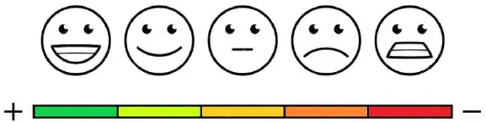
COLOREA A TÚA OPINIÓN SOBRE O LIBRO

GUSTÁRONCHE AS ACTIVIDADES

COLOREA A TÚA OPINIÓN SOBRE O CONCURSO

CONTESTA: Recomendarías a lectura deste libro.

